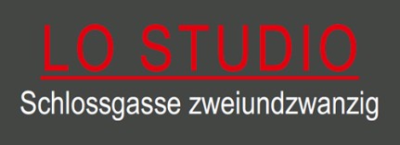
Sabine Uhdris
Schlossgasse 22
63654 Büdingen

Pressemitteilung
mit der Bitte um Veröffentlichung

Büdingen ( ).
Punkt, Punkt, Komma, Strich …
Kunstinteressierten ist die Galerie LO STUDIO in Büdingen schon seit nunmehr 11 Jahren als couragiertes und unkonventionelles Projekt bekannt, in dem Kunst in vielfältiger Gestalt ins Rampenlicht gerückt wird.
Mit der Einzelausstellung des badischen Künstlers Christoph M. Mann setzt Sabine Uhdris ein Genre in Szene, das ihr im Repertoire der Galerie bisher noch fehlte: Cartoons.
Der Künstler Christoph M. Mann beschreibt sich selbst als „Badener und Kosmopolit - Linkshändiger Einfallspinsel - Kontroll-Freak und Perfektionist - Hoffnungslos gutgläubig - Trotz allem glücklich“
Er ist überzeugter Autodidakt und hat neben Cartoons im Stil der Strichzeichnung auch Aquarelle sein eigen gemacht. Gemeinsam ist ihnen ein feiner und oft hintergründiger Humor sowie eine ausgefallene Perspektive.

Die Ausstellung wird am Samstag, dem 07. Oktober 2023 um 17 Uhr eröffnet und ist bis zum 08. Januar 2024 zu sehen. Die Laudatio hält der international tätige Designer und Geschäftsführer einer Kreativ-Agentur für visuelle Kommunikation & Marketing in Frankfurt am Main, Andreas Redlich. Die Galerie ist von Mittwoch bis Sonntag jeweils zwischen 14 und 18 Uhr geöffnet.

Weitere Informationen finden Sie im Internet unter www.lostudiosabineuhdris.com.
V.i.S.d.P.: Sabine Uhdris
Bei Rückfragen bin ich Ihre Ansprechpartnerin unter: 0173 682 7156
(Unsere Pressemeldungen finden Sie übrigens auch im Internet unter www.lostudiosabineuhdris.com/presse

